A l’attention des Présidentes et Présidents des associations de NIVILLAC

OBJET : Date de parutions et d’envoi de vos informations pour le Nivillac Mag et le Nivillac Les Brèves
Réf. : CG/GD/23-01
Affaire suivie par Cindy GUEDAS, assistante administrative
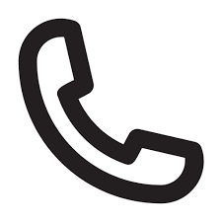02 99 90 86 82 - 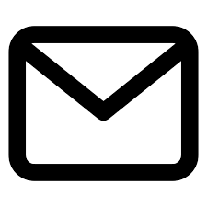communication@nivillac.fr

Mesdames, Messieurs,

Veuillez trouver, ci-après, le calendrier des prochaines publications municipales pour 2023 : Nivillac Mag et Les Brèves.

Nous vous remercions de bien tenir compte du calendrier pour nous envoyer vos articles.

Année 2023 :

Nivillac Les Brèves : parution printemps 2023.
Date limite de réception des articles : le vendredi 17 mars 2023.

Nivillac Mag : parution été 2023.
Date limite de réception des articles : le vendredi 28 avril 2023.

Nivillac Les Brèves : parution automne 2023.
Date limite de réception des articles : le vendredi 15 septembre 2023.

Nivillac Mag : parution hiver 2023
Date limite de réception des articles : le vendredi 27 octobre 2023.

Pour ce qui concerne les dates de vos évènements, elles seront affichées sur le site internet www.nivillac.fr en parallèle.

Pour l’envoi de vos articles, merci de suivre les instructions suivantes :
Articles envoyés à l’adresse suivante « communication@nivillac.fr au format « Word » pour les textes ; les photos légendées au format « JPG », les affiches en « PDF.

N’oubliez pas de nommer vos PJ avec au moins le nom de l’association ou de la structure.

La commission communication se réserve le droit de modifier les articles (pour les Mags ou les brèves) selon les contraintes éditoriales et d’espace des différents supports de communication.

Pour toute question, remarque ou suggestion, n’hésitez pas à nous contacter par mail « communication@nivillac.fr » ou par téléphone au 02 99 90 86 82 à partir de 15h15 l’après-midi.

Bien Cordialement,

Patrice RENARD
Adjoint à la Communication, à la Culture et au Patrimoine

&

Cindy GUEDAS
Assistante administrative communication
et vie associative

